российская федерация
белгородская область

ЗЕМСКОЕ СОБРАНИЕ ГОРКИНСКОГО СЕЛЬСКОГО ПОСЕЛЕНИЯ
МУНИЦИПАЛЬНОГО РАЙОНА «КРАСНЕНСКИЙ РАЙОН»

Р Е Ш Е Н И Е

13 сентября 2018 года № 13

О плане работы земского собрания
Горкинского сельского поселения
на сентябрь-декабрь 2018 года

В соответствии с Уставом Горкинского сельского поселения муниципального района «Красненский район» Белгородской области и Регламентом земского собрания Горкинского сельского поселения Красненского района земское собрание Горкинского сельского поселения р е ш и л о:
- Утвердить план работы земского собрания Горкинского сельского поселения на сентябрь-декабрь 2018 года (прилагается).
2. Контроль за исполнением настоящего решения возложить на главу Горкинского сельского поселения Вальтер В.В.

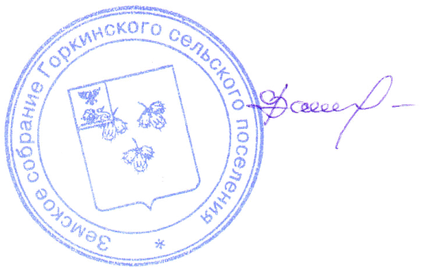

Глава Горкинского
сельского поселения В.В. Вальтер
Приложение
к решению земского собрания
Горкинского сельского поселения
от 13 сентября 2018 года № 13

ПЛАН РАБОТЫ
земского собрания Горкинского сельского поселения
муниципального района «Красненский район»
Белгородской области на сентябрь-декабрь 2013 года

№ п/п | Сроки проведения | Наименование мероприятия | Ответственные за подготовку и исполнение | Примечание
I. | Не реже 1 раз в квартал | Подготовить и провести заседания земского собрания Горкинского сельского поселения: | Глава сельского поселения, председатели постоянных комиссий
 | сентябрь | 1. О внесении изменений в Регламент земского собрания сельского поселения;  2. О структуре земского собрания сельского поселения;  3. Об избрании председателя земского собрания (тайное голосование);  4. Об избрании заместителя председателя земского собрания (открытое голосование);  5. Об образовании постоянных комиссий земского собрания сельского поселения;  6. Об утверждении состава постоянных комиссий земского собрания сельского поселения;  7. Об утверждении председателей постоянных комиссий земского собрания сельского поселения;  8. О закреплении улиц и сел сельского поселения за депутатами земского собрания сельского поселения.  9. Об избрании члена Муниципального совета Красненского района  10. О Плане работы Земского собрания сельского поселения;  11. О графике приёма избирателей депутатами земского собрания сельского поселения;  12. О регистрации фракции в земском собрании сельского поселения | Рабочая группа
 | октябрь | 1.Об исполнении бюджета администрации Горкинского сельского поселения за девять месяцев 2018 года. | Глава сельского поселения, председатели постоянных комиссий
 | декабрь | 1.О бюджете Горкинского сельского поселения на 2019 год и плановый период 2020-2021 годов.  2.Утверждение плана работы земского собрания на 2019 год.  3. Об утверждении графика приема граждан депутатами земского собрания на I полугодие 2019 года  6. Об утверждении проведения Дня депутата земского собрания сельского поселения на I полугодие 2019 года. | Глава сельского поселения, председатели постоянных комиссий
II. | сентябрь-декабрь | Подготовить проекты нормативно- правовых актов для рассмотрения их на заседаниях земского собрания Горкинского сельского поселения Красненского района | Постоянные комиссии земского собрания
III. | регулярно | Контрольная деятельность:  - осуществлять контроль за исполнением решений земского собрания, постоянных комиссий и распоряжений председателя земского собрания | Председатели постоянных комиссий
IV. | регулярно | Организационная работа:  Прием избирателей депутатами земского собрания | Постоянные комиссии
 | декабрь | Проведение публичных слушаний по проекту бюджета сельского поселения на 2019 год и плановый период 2020-2021 годов. | Глава сельского поселения
 | сентябрь- декабрь | Изучение федеральных, областных законов, решений Муниципального совета Красненского района, других нормативных актов | Глава сельского поселения, председатели постоянных комиссий
 | сентябрь- декабрь | Рассмотрение писем, жалоб и обращений граждан в земское собрание | Глава сельского поселения
 | сентябрь- декабрь | Контроль за выполнением решений земского собрания, исполнения наказов избирателей | Глава сельского поселения, председатели постоянных комиссий

